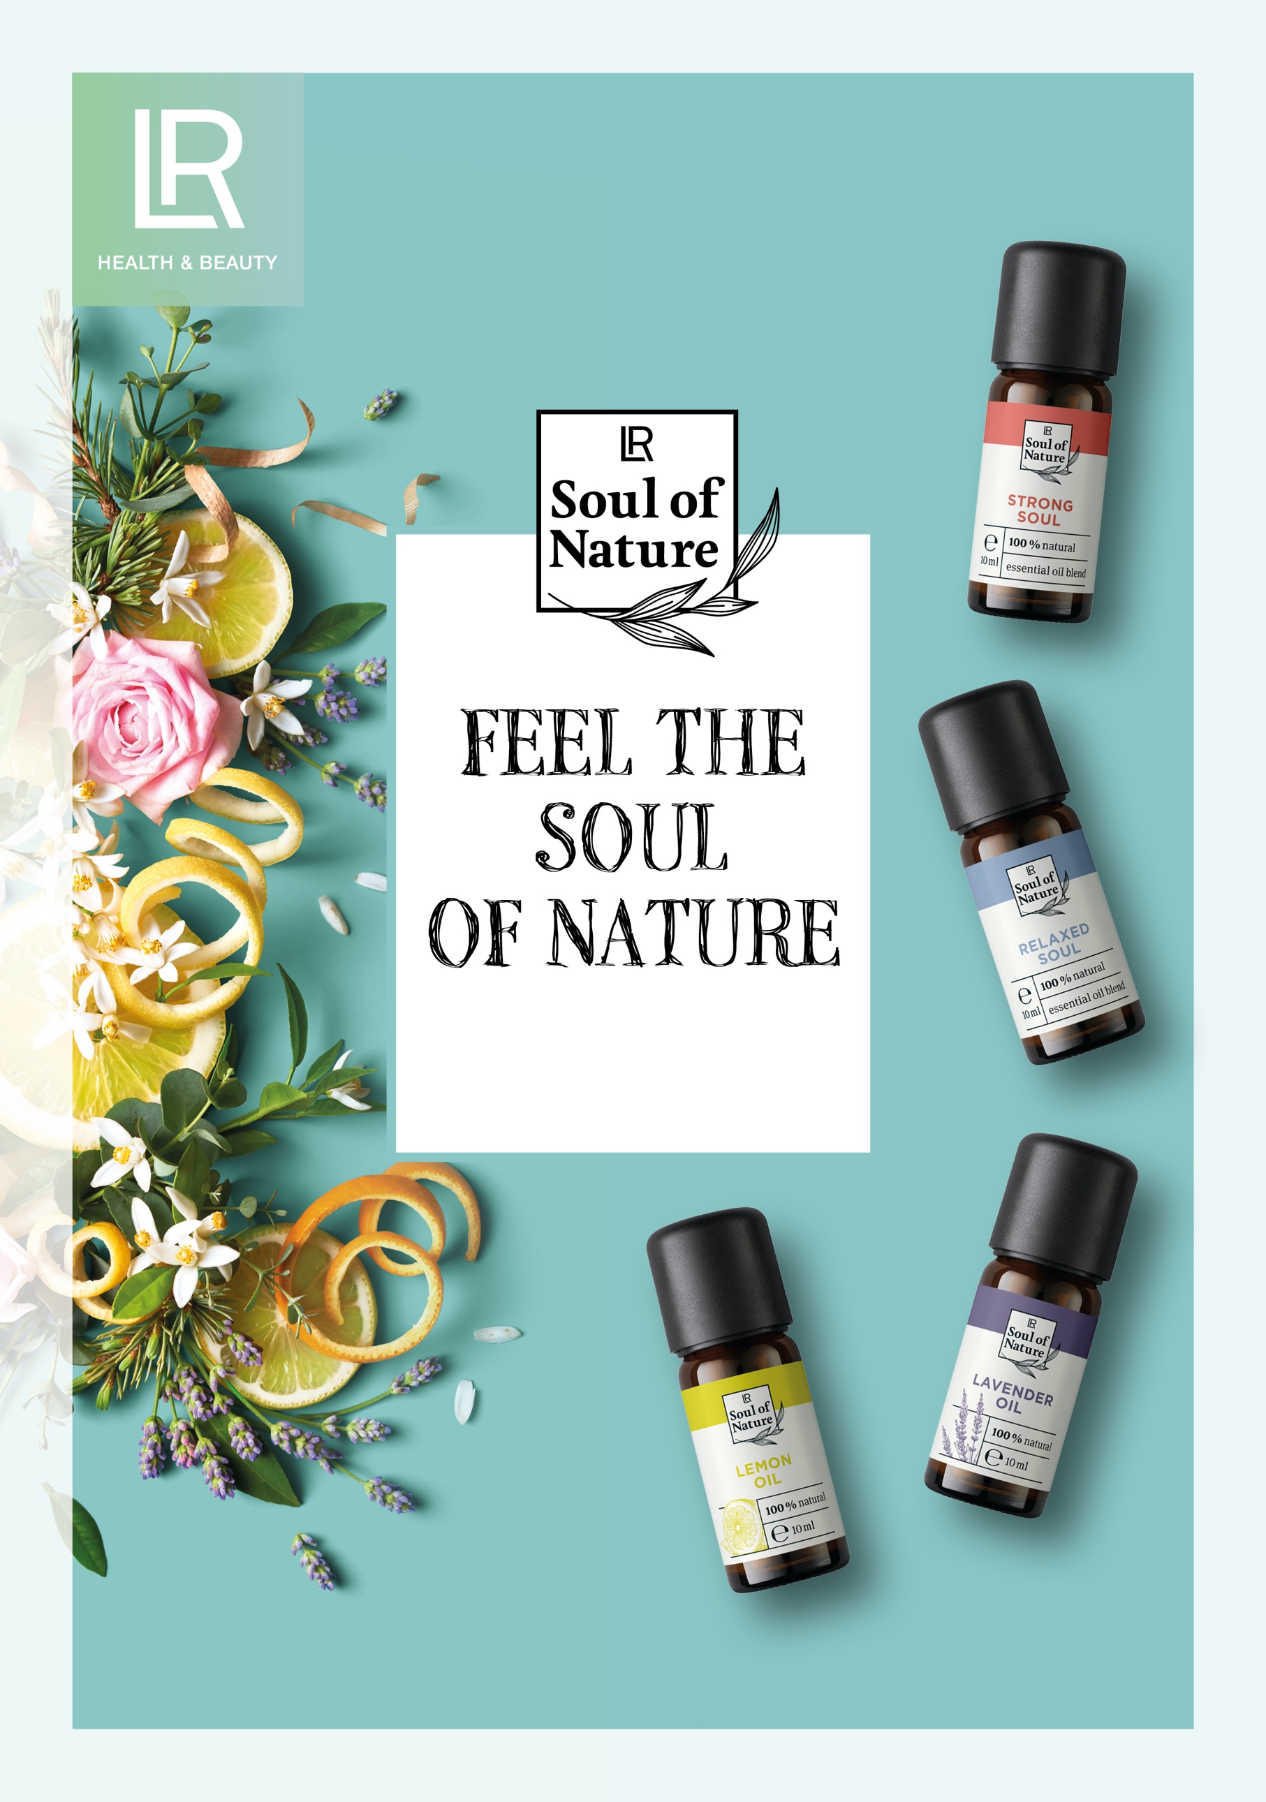

FAQs | Často kladené otázky

**Často kladené otázky – LR Soul of Nature**

**1. OBECNÉ INFORMACE O LR SOUL OF NATURE**

**1.1. Co značka LR Soul of Nature představuje?**

LR Soul of Nature znamená aroma a pohodu: kombinace čistých a přírodních éterických olejů a přírodních produktů péče o tělo v jedné značce. Jak samotný název napovídá, značka je darem od duše přírody našim duším. LR Soul of Nature nabízí dýchatelné emoce. Ovlivněte svou náladu a pohodu, a těšte se z koncentrované životní síly rostlinného světa.

**1.2. Jak mohou éterické oleje ovlivnit Vaši pohodu?**

Nosem až do mozku – při nádechu automaticky zároveň cítíte vůni. Čicháním a dýcháním molekul vůně se aktivují určité oblasti Vašeho mozku. Čich je přímo spojen s takzvaným limbickým systémem. Toto je oblast mozku, která je domovem Vašich vzpomínek a Vašich emocí. V okamžiku, kdy informace o molekulách vůně dorazí do limbického systému, spustí se pocity a emoce.

Vůně tedy mají obrovskou moc a ovlivňují naše emoce. Vůně éterických olejů můžou vyvolat různé emoce, a tak v závislosti na našich individuálních potřebách mají vliv na naši pohodu. Například: je známo, že vůně levandule má relaxační a uklidňující účinek. Což znamená, že můžete tuto vůni používat v situacích a prostředích, ve kterých potřebujete nebo chcete být uvolněni a uklidněni, například před spaním. Éterické oleje a ošetřující produkty LR Soul of Nature nabízejí přírodní řešení, která prospívají Vašemu zdraví.

**1.3. Jak je balení šetrné k přírodě?**

Plastové i skleněné lahve jsou vyrobeny z recyklovaného PET – ekologického způsobu opětovného použití plastů. Vrchní části a víčka jsou stále vyrobeny z konvenčního plastu. Na alternativách se však již pracuje. Naše skleněné lahvičky, ve kterých skladujeme naše éterické oleje a olejové směsi, obsahují až 55 % recyklovaného skla.

Štítky produktů nejsou záměrně vyrobeny z (udržitelného) papíru, aby se zajistilo, že se ve sprše po kontaktu s olejem nerozpustí. Ve společnosti LR má bezpečnost produktů nejvyšší prioritu.

**1.4. Štítky některých výrobků péče, např. sprchový gel, uvádí „95 % přírodního původu“ – co to přesně znamená?**

Výrobky péče o duši LR Soul of Nature jsme vyvinuli v souladu s normou ISO 16128. Norma ISO 16128 – jak stanovila Mezinárodní organizace pro normalizaci (ISO) – uvádí pokyny pro definice přírodních a organických kosmetických přísad a poskytuje rámec pro určování přirozeného obsahu přísad a formulací. Náš sprchový gel například obsahuje alespoň 95 % přírodních složek podle normy ISO 16128.

**2**

**1.5. Odkud pocházejí rostlinné suroviny v éterických olejích LR Soul of Nature, jako je levandule atd.?**

Jednotlivé éterické oleje se extrahují tam, kde rostou příslušné rostliny, např. v Argentině, Itálii nebo Portugalsku. V těchto místech pečlivě vybíráme dodavatele.

Obvykle se jedná o rodinné podniky a družstva, jejichž produkty se pěstují a obchoduje se za férové ceny. Přesné oblasti pěstování jednotlivých éterických olejů LR Soul of Nature najdete v produktové příručce nebo prodejní brožuře (produkt č. 96220). Například náš pomerančový a citrónový olej LR Soul of Nature pochází z Concordie, oblasti v Argentině. Zde se pomerančové a citrónové stromy pěstují ekologicky více než 20 let. Jedná se o práce lásky.

**1.6. Proč mají éterické oleje různé ceny?**

Jedním z důvodů je to, že doby sklizně rostlin se liší. Dalším důvodem je, že některé suroviny jsou velmi vzácné a jiné nikoli. Různé způsoby extrakce éterických olejů z příslušných rostlin a požadované množství také ovlivňují cenu.

**1.7. Proč mají roll-ony LR Soul of Nature vnější obal a ostatní produkty LR Soul of Nature nemají?**

Roll-ony LR Soul of Nature mají vnější obal, protože výrobek vyžaduje pokyny k aplikaci a informační list, který je uložen ve vnějším obalu.

**2. NÁVOD K APLIKACI**

**2.1. Mají produkty LR Soul of Nature okamžitý vliv na moji náladu, nebo je musím používat delší dobu?**

Produkty LR Soul of Nature mohou díky své vůni okamžitě ovlivnit Vaši náladu a pohodu. Jakmile se vůně ve Vašem nosu rozšíří a dosáhne Vašeho mozku, může se spustit pocit nebo emoce. Dlouhodobé užívání je doporučeno, aby bylo možné plně využívat těchto spouštěných emocí v každodenním životě a užívat si trvalé pohody.

**2.2. Mohou být jednotlivé éterické oleje LR Soul of Nature použity pouze v LR Soul of Nature Pečujícím oleji, nebo mohou být přidány také do difuzéru?**

Jednotlivé oleje LR Soul of Nature lze použít jako tělový a/nebo masážní olej po zředění LR Soul of Nature Pečujícím oleji nebo smícháním s vodou v difuzéru, aroma lampě nebo vonném kameni pro provonění místnosti.

**2.3 Mohou být olejové směsi LR Soul of Nature použity také v kombinaci s LR Soul of Nature Pečujícím olejem?**

Ne, směsi olejů LR Soul of Nature ze 4 světů nálad jsou vhodné pouze pro provonění místnosti, a proto by neměly být přidávány do LR Soul of Nature Pečujícího oleje pro použití na kůži.

**3**

**2.8 Jsou jednotlivé éterické oleje LR Soul of Nature vhodné také pro lidskou spotřebu nebo orální užití?**

Jednotlivé éterické oleje LR Soul of Nature a olejové směsi rozhodně NEJSOU vhodné k lidské spotřebě a nikdy by neměly být užívány orálně. Výrobky LR Soul of Nature jsou licencovány pouze pro použití na kůži nebo vzduchem s nosičem vůní (licence pro kosmetické výrobky a komodity). To je také v souladu s konceptem naší značky (efekt vnější vůně přes kůži a čich).

Jsme si jisti, že naše éterické oleje jsou velmi prospěšné – ať už přimíchané

s produkty péče o pleť nebo jako vůně do pokoje. Chcete-li provonět místnost, odpařte olej pomocí vonného nosiče pro maximální účinnost.

**2.4 Můžete namíchat jednotlivé éterické oleje LR Soul of Nature a olejové směsi pro provonění místnosti?**

Pravidlo: následujte svůj nos. Pokud máte pocit, že našim olejovým směsím LR Soul of Nature chybí jedna nebo dvě složky, které máte obzvlášť rádi, jednoduše je přidejte do směsi.

**2.5 Jsou jednotlivé éterické oleje LR Soul of Nature vhodné také pro přidání do sprchových gelů LR Soul of Nature, LR Soul tělového másla a LR Soul of Nature pokojových sprejů?**

Jednotlivé éterické oleje LR Soul of Nature a směsi olejů nejsou určeny k přidávání do sprchových gelů LR Soul of Nature, tělových krémů LR Soul of Nature nebo LR Soul of Nature pokojových sprejů. Ty již obsahují ideální množství příslušné olejové směsi pro maximální pohodu.

**2.6 Mohou být jednotlivé éterické oleje LR Soul of Nature a směsi olejů přidávány do jiných LR pečujících přípravků?**

Jednotlivé éterické oleje LR Soul of Nature a olejové směsi nejsou vhodné k přidávání do jiných LR pečujících přípravků, protože pak již nemůžeme zaručit účinek, stabilitu a snášenlivost pokožky s produkty. LR Soul of Nature však nabízí širokou škálu pečujících produktů s éterickými oleji – takže určitě si vyberete ten pravý, který bude vyhovovat Vašim potřebám.

**2.7 Mohu pro svou dobrou náladu použít kombinaci produktů z různých světů nálad LR Soul of Nature?**

Samozřejmě. Používejte produkty 4 světů nálad LR Soul of Nature, jak chcete – cokoli potřebujete k posílení své pohody.

**2.9 Jsou jednotlivé éterické oleje LR Soul of Nature a olejové směsi vhodné také pro použití v parní lázni?**

Některé jednotlivé éterické oleje a směsi olejů LR Soul of Nature jsou také vhodné pro použití v parní lázni a mohou při takovém použití zlepšit Váš pocit pohody. Mějte na paměti, že Vaše parní lázeň by neměla trvat déle než 10 minut a při přidávání olejů buďte opatrní. Na 2 litry vody zpravidla stačí 3 – 5 kapek éterického oleje. Při použití silných éterických olejů, jako je tymián, nepřidávejte více než jednu kapku. K inhalaci doporučujeme použít naše mírnější oleje.

**4**

Pravidlo: vůně rostliny – tj. éterického oleje – by měla být příjemná. Větší intenzita se nedoporučuje, protože to může dráždit sliznice Vašich očí a dýchacích cest. Vždy si přečtěte varování na etiketách produktů a bezpečnostních listech.

**2.10 Jsou jednotlivé éterické oleje LR Soul of Nature a olejové směsi vhodné také pro použití v sauně?**

LR Soul of Nature lze využít i v sauně. Stačí přidat pár kapek jednotlivých éterických olejů nebo olejových směsí LR Soul of Nature a ponořit se do svého osobního světa vůní. Opět si dejte pozor na množství éterického oleje, které použijete: doporučené množství závisí na velikosti sauny, obvykle stačí 3 – 7 kapek. Pravidlo: vůně rostliny – tj. éterického oleje – by měla být příjemná. Větší intenzita se nedoporučuje, protože to může dráždit sliznice Vašich očí a dýchacích cest. Vždy si přečtěte varování na etiketách produktů a bezpečnostních listech.

**2.11 Mohou být produkty Soul of Nature použity také u kojenců a batolat?**

U kojenců a batolat produkty Soul of Nature užijte pouze po konzultaci s porodní asistentkou, přírodním lékařem nebo dětským lékařem. Doporučujeme používat éterické oleje a olejové směsi jako vůně v místnosti – pomocí difuzéru nebo aroma lampy. Tímto způsobem dokážou i ti nejmenší těžit z produktů Soul of Nature. Vždy používejte méně produktů a olejů, když jsou poblíž děti, protože děti jsou citlivější než dospělí. Vždy si přečtěte varování na příslušných etiketách produktů a bezpečnostních listech.

**2.12 Mohu produkty LR Soul of Nature používat během těhotenství?**

V těhotenství byste se zpravidla měli vyvarovat vdechování čistých éterických olejů. Protože však koncentrace éterických olejů v přípravcích LR Soul of Nature je výrazně nižší než v čistém éterickém oleji, můžete je použít i v těhotenství. Přesto doporučujeme použití éterických olejů prodiskutovat se svým lékařem nebo porodní asistentkou. Vždy si přečtěte varování na příslušných etiketách produktů a bezpečnostních listech.

**2.13 Jsou pokojové vůně s éterickými oleji bezpečné pro domácí zvířata?**

Dokud dodržíte doporučenou dobu a doporučené množství éterického oleje, je provonění místnosti pro domácí zvířata neškodné. Zvířata reagují na éterické oleje jinak než lidé, a proto byste je měli při prvním použití éterických olejů jako vůně v místnosti sledovat. Difuzory a aroma lampy by neměly být umístěny přímo vedle klecí pro zvířata nebo pelíšků pro zvířata. Přímé použití na domácí zvířata, např. k ošetřování srsti, se nedoporučuje.

**2.14 Jaký je rozdíl mezi použitím difuzéru a použitím aroma lampy k provonění místnosti?**

S aroma lampou i difuzérem přidáte do vody několik kapek svých oblíbených éterických olejů. S difuzorem však získáte mnohem intenzivnější vůni: speciální ultrazvuková technologie atomizuje směs oleje a vody bez

**5**

**4.2 Jaký je nejlepší způsob skladování produktů LR Soul of Nature?**

Éterické oleje a výrobky obsahující éterické oleje byste měli skladovat na tmavém a suchém místě, protože jsou obzvláště citlivé na světlo. To je také důvod, proč naše výrobky LR Soul of Nature jsou baleny v hnědě zbarvených lahvičkách. Ideálně je uložte do skříně nebo zásuvky a vždy se ujistěte, že jsou pevně zavřené.

**3.3 Může být provonění místnosti jednotlivými éterickými oleji a olejovými směsmi LR Soul of Nature škodlivé pro mé zdraví?**

Pokud dodržíte doporučené doby aplikace a dávky, provonění místnosti éterickými oleji je zdravotně nezávadné a může mít dokonce prospěch na Vaše blaho. Sledujte, jak Vaše tělo reaguje na vůni v místnosti. Pokud jste alergičtí na některé složky éterických olejů, doporučujeme je NEPOUŽÍVAT.

**2.15 Proč už po chvíli éterické oleje necítím?**

Náš nos si po určité době zvykne na vůni éterických olejů a už je vědomě nevnímá. Jedná se o zcela přirozený tělesný proces.

Tip: Opusťte provoněnou místnost poté, co jste v ní strávili nějaký čas, a po krátké době se znovu vraťte – znovu budete vnímat nádhernou vůni.

ohřívání. Vestavěný ventilátor pak roznáší vonnou mlhu po místnosti. Olejový hořák zahřívá směs vody a oleje svíčkou a způsobí odpaření kapaliny. Olejový hořák se proto ideálně hodí do menších místností.

**3 ZDRAVÍ**

**3.1 Co mám dělat, když se mi neředěné nebo velké množství přípravku dostane do kontaktu s očima nebo sliznicemi?**

Pokyny pro první pomoc naleznete v části 4 bezpečnostního listu příslušného přípravku a přečtěte si štítek výrobku. Když se Vaše kůže dostane do kontaktu s neředěnými silicemi, ihned místo omyjte mýdlem pod tekoucí vodou. Když se Vaše oči dostanou do kontaktu s éterickými oleji, vyjměte si kontaktní čočky (máte-li nějaké) a víčka držte dokořán 10 – 15 minut pod tekoucí vodou. Pokud je postiženo pouze jedno oko, chraňte nezraněné oko a současně se ošetřujte k druhému. V případě přetrvávajících potíží se poraďte s očním lékařem.

**3.2 Mají produkty Sould of Nature opojný účinek?**

Éterické oleje nemají silný opojný účinek.

**4 SKLADOVÁNÍ A LIKVIDACE**

**4.1 Jsou jednotlivé éterické oleje a směsi olejů LR Soul of Nature škodlivé pro kanalizační systém?**

Nezředěné éterické oleje byste neměli nalévat do kanalizace.

**6**

**4.3 Jak dlouho smím produkty LR Soul of Nature uchovávat?**

Jednoduše zkontrolujte datum spotřeby na obalu Vašeho ošetřujícího přípravku.

V případě éterických olejů a olejových směsí podmínky skladování určují, jak dlouho zůstanou produkty použitelné. Čím lepší jsou skladovací podmínky (chladné, tmavé a suché), tím déle budete moci výrobky užívat.

**4.4 Jak mám zlikvidovat zbytky jednotlivých éterických olejů a olejových směsí?**

Zeptejte se své místní společnosti zabývající se likvidací odpadu a nahlédněte do oddílu 13 bezpečnostního listu.

**7**